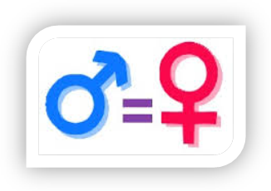
Devenir citoyen Cycle 3
Égalité fille-garçon – Activité 3

Maitrise de la langue française
• Effectuer, seul, des recherches dans des ouvrages documentaires ([…] produits multimédia).
Compétences sociales et civiques
• Respecter tous les autres, et notamment appliquer les principes de l’égalité des filles et des garçons
Maitrise des techniques usuelles de l’information de la communication
• Lire un document numérique
• Utiliser l’outil informatique pour présenter un travail
• Produire un document numérique, texte, image, son
• Chercher des informations par voie électronique

 Recherche d'information sur Internet
Lorsque tu feuillettes ton livre d'histoire, qu'y voit-on le plus souvent ?
des hommes des femmes autant d'hommes que de
femmes

Sur le site http://histoireparlesfemmes.wordpress.com/ trouve parmi les femmes citées :
- une scientifique française
- une artiste française
- une aventurière française
- une politicienne française
- une sportive française

Et complète le tableau suivant.
Nom | Prénom | Dates | Connue pour | Portrait (image)

